ФГБОУ ВО КрасГМУим. проф. В.Ф. Войно-Ясенецкого Минздрава России
Фармацевтический колледж

ДНЕВНИК
производственной практики

МДК 03.01 Организация деятельности аптеки и ее структурных подразделений.
ПМ.03 Организация деятельности структурных подразделений аптеки и руководство аптечной организацией при отсутствии специалиста с высшим образованием

Ф.И.О. Хлебникова Анжелика Андреевна

Место прохождения практики в форме ЭО и ДОТ

с « 22 » июня 2020 г. по « 05 » июля 2020 г.

Руководители практики:

Общий – Ф.И.О. (его должность) _____________________________________

Непосредственный – Ф.И.О. (его должность) ___________________________

Методический – Ф.И.О. (его должность) Тюльпанова Марина Викторовна, преподаватель

Красноярск
2020

Содержание

1. Цели и задачи практики.

2. Знания, умения, практический опыт, которыми должен овладеть студент после прохождения практики.

3. Тематический план.
4. График прохождения практики.
5. Инструктаж по технике безопасности.
6. Содержание и объем проведенной работы.
7. Отчет по производственной практике (цифровой, текстовой).

Цель и задачи прохождения производственной практики
Цель производственной практики по МДК 03.01 Организация деятельности аптеки и ее структурных подразделений состоит в закреплении и углублении теоретической подготовки обучающегося, приобретении им практических умений, формировании компетенций, составляющих содержание профессиональной деятельности фармацевта.

Задачами являются:
- Ознакомление с организацией работы фармацевтического персонала по приему рецептов, отпуску по ним лекарственных препаратов, безрецептурному отпуску, фасовочным работам, получению товаров аптечного ассортимента от поставщиков.
- Формирование основ социально-личностной компетенции путем приобретения студентом навыков межличностного общения с фармацевтическим персоналом и клиентами аптечных организаций.
- Формирование умений проведения фармацевтической экспертизы рецепта, отпуска товаров аптечного ассортимента, приемки товара, формировании заявок на товары.
- Формирование практического опыта ведения первичной учетной документации, соблюдение требований санитарного режима, охраны труда и техники безопасности.

2. Знания, умения, практический опыт, которыми должен овладеть студент после прохождения практики.

Приобрести практический опыт:
- соблюдения требований санитарного режима, охраны труда, техники безопасности;
- ведения первичной учетной документации.

Освоить умения:
- организовывать прием, хранения, учет, отпуск лекарственных средств и товаров аптечного ассортимента в организациях оптовой и розничной торговли;
- организовывать работу по соблюдению санитарного режима, охране труда, технике безопасности и противопожарной безопасности;
- формировать социально-психологический климат в коллективе;
- пользоваться компьютерным методом сбора, хранения и обработки информации, применяемой в профессиональной деятельности, прикладными программами обеспечения фармацевтической деятельности.

Знать:
- федеральные целевые программы в сфере здравоохранения, государственное регулирование фармацевтической деятельности;
- порядок закупки и приема товаров от поставщиков.
- хранение, отпуск (реализация) лекарственных средств, товаров аптечного ассортимента.
- основы фармацевтического менеджмента и делового общения.
- законодательные акты и другие нормативные документы, регулирующие правоотношения в процессе профессиональной деятельности.

Прохождение производственной практики направлено на формирование следующих общих (ОК) и профессиональных (ПК) компетенций:
ОК 1. Понимать сущность и социальную значимость своей будущей профессии, проявлять к ней устойчивый интерес
ОК 2. Организовывать собственную деятельность, определять методы и способы выполнения профессиональных задач, оценивать их эффективность качество.
ОК 3. Принимать решения в стандартных и нестандартных ситуациях и нести за них ответственность.
ОК 4. Осуществлять поиск и использования информации, необходимой для эффективного выполнения профессиональных задач профессионального и личностного развития.
ОК 5. Использовать информационно-коммуникационные технологии в профессиональной деятельности.
ОК 6. Работать в коллективе и команде, эффективно общаться с коллегами, руководством, потребителями.
ОК 7. Брать на себя ответственность за работу членов команды (подчиненных), результат выполнения заданий.
ОК 8. Самостоятельно определять задачи профессионального и личностного развития. Заниматься самообразованием, осознанно планировать повышения квалификации.
ОК 9. Ориентироваться в условиях частной смены технологии в профессиональной деятельности.
ОК 10. Бережно относиться к историческому наследию и культурным традициям народа, уважать социальные, культурные и религиозные различия.
ОК 11. Быть готовым брать на себя нравственные обязательства по отношению к природе, обществу и человеку.
ОК 12. Вести здоровый образ жизни, заниматься физической культурой и спортом для укрепления здоровья, достижения жизненных и профессиональных целей.
ПК 1.6. Соблюдать правила санитарно-гигиенического режима, охраны труда, техники безопасности и противопожарной безопасности.
ПК 1.7. Оказывать первую медицинскую помощь.
ПК 1.8. Оформлять документы первичного учёта.
ПК 3.1. Анализировать спрос на товары аптечного ассортимента.
ПК 3.3. Оформлять заявки поставщикам на товары аптечного ассортимента.
ПК 3.5. Участвовать в организации оптовой торговли.

3. Тематический план

№ | Наименование разделов и тем практики | Количество
 |  | дней | часов
1. | Организация работы аптеки по приему рецептов и требований медицинских организаций | 3 | 18
2. | Организация бесплатного и льготного отпуска лекарственных препаратов. | 2 | 12
3. | Организация безрецептурного отпуска лекарственных препаратов. | 1 | 6
4. | Проведения фасовочных работ в аптечных организациях. | 1 | 6
5. | Порядок составления заявок на товары аптечного ассортимента оптовым поставщикам. | 1 | 6
6. | Порядок приема товара в аптечных организациях. | 4 | 24
 | Итого | 12 | 72

4. График прохождения практики.

Дата | Время  начала работы | Время окончания работы | Наименование работы | Оценка/Подпись руководителя
25.06.20 | 10.00 | 16.00 | Организация работы аптеки по приему рецептов и требований медицинских организаций
26.06.20 | 10.00 | 16.00 | Организация бесплатного и льготного отпуска лекарственных препаратов.
27.06.20 | 10.00 | 16.00 | Организация безрецептурного отпуска лекарственных препаратов.
29.06.20 | 10.00 | 16.00 | Проведения фасовочных работ в аптечных организациях.
30.06.20 | 10.00 | 16.00 | Порядок составления заявок на товары аптечного ассортимента оптовым поставщикам.
01.07.20 | 10.00 | 16.00 | Порядок приема товара в аптечных организациях.

5. Инструктаж по технике безопасности.
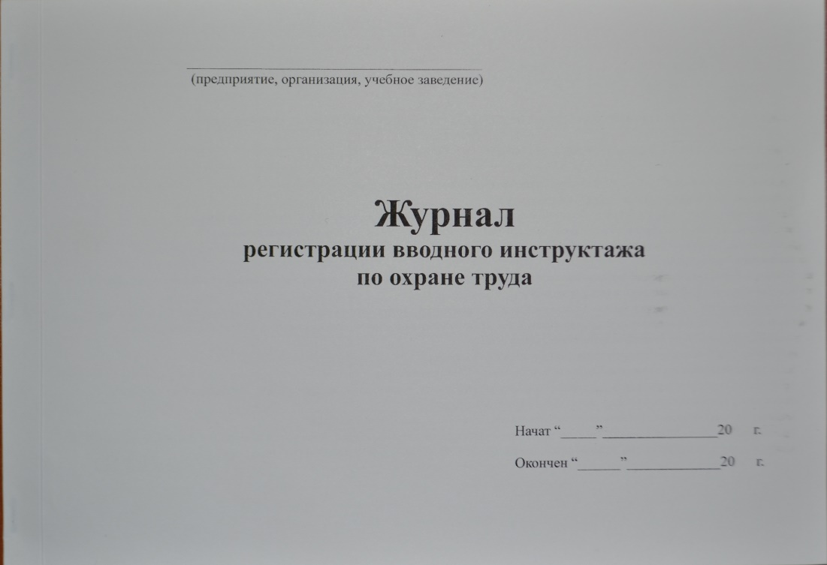

6. Содержание и объем проведенной работы.

Тема 1.Организация работы аптеки по приему рецептов и требований медицинских организаций (18 часов)
Виды работ: ознакомиться с организацией рабочего места по приему рецептов и требований. Провести фармацевтическую экспертизу поступающих в аптечную организацию рецептов и требований медицинских организаций. Определять стоимость лекарственных препаратов, в том числе экстемпоральных. Отпускать лекарственные препараты по выписанным рецептам и требованиям. Устанавливать нормы единовременного и рекомендованного отпуска.
Нормативные документы для изучения:
1.Приказ Минздрава РФ от 11 июля 2017 г. N 403н «Об утверждении правил отпуска лекарственных препаратов для медицинского применения, в том числе иммунобиологических лекарственных препаратов, аптечными организациями, индивидуальными предпринимателями, имеющими лицензию на фармацевтическую деятельность».

2. Приказ Минздрава России от 26.10.2015 N 751н "Об утверждении правил изготовления и отпуска лекарственных препаратов для медицинского применения аптечными организациями, индивидуальными предпринимателями, имеющими лицензию на фармацевтическую деятельность"
3. Приказ Минздрава РФ от 01.08.2012 N54н «Об утверждении формы бланков рецептов, содержащих назначение наркотических средств или психотропных веществ, порядка их изготовления, распределения, регистрации, учета и хранения, а также правил оформления».
4.Приказ Минздрава России от 20.12.2012 N 1175н «Об утверждении порядка назначения и выписывания лекарственных препаратов, а также форм рецептурных бланков на лекарственные препараты, порядка оформления указанных бланков, их учета и хранения».
5. Приказ Минздравсоцразвития РФ от 12.02.2007 N 110 (ред. от 26.02.2013) «О порядке назначения и выписывания лекарственных препаратов, изделий медицинского назначения и специализированных продуктов лечебного питания».

Отчет о выполненной работе:
1. Порядок назначения и правила выписывания лекарственных препаратов в соответствии с приказом.
Приказ Минздравсоцразвития РФ от 12.02.2007 N 110 (ред. от 26.02.2013) «О порядке назначения и выписывания лекарственных препаратов, изделий медицинского назначения и специализированных продуктов лечебного питания»:
Назначение лекарственных препаратов при амбулаторном и стационарном лечении в медицинской организации независимо от организационно-правовой формы производится врачом, непосредственно осуществляющим ведение больного, в том числе частнопрактикующим, имеющим лицензию на медицинскую деятельность, выданную в установленном порядке.
Лекарственные препараты для амбулаторного лечения граждан, в том числе в рамках оказания государственной социальной помощи, и граждан, имеющих право на получение лекарственных препаратов бесплатно или со скидкой, назначаются непосредственно лечащим врачом, врачом общей практики (семейным врачом), фельдшером исходя из тяжести и характера заболевания согласно утвержденным в установленном порядке стандартам медицинской помощи и в соответствии с перечнем лекарственных препаратов, отпускаемых отдельным категориям граждан, имеющим право на получение государственной социальной помощи, утвержденном в установленном порядке, и территориальными перечнями лекарственных препаратов.
Приказ Минздрава России от 14.01.2019 N 4н «Об утверждении порядка назначения и выписывания лекарственных препаратов, а также форм рецептурных бланков на лекарственные препараты, порядка оформления указанных бланков, их учета и хранения»:
При оказании пациенту медицинской помощи в стационарных условиях назначение лекарственных препаратов производится без оформления рецепта медицинским работником единолично, за исключением случаев, указанных в пункте 28 настоящего Порядка.
При оказании первичной медико-санитарной помощи и паллиативной медицинской помощи в амбулаторных условиях назначение лекарственных препаратов осуществляется медицинским работником в случаях типичного течения заболевания пациента исходя из тяжести и характера заболевания.
Назначение лекарственных препаратов по решению врачебной комиссии при оказании первичной медико-санитарной помощи, паллиативной медицинской помощи в амбулаторных условиях производится в случаях:
1) одновременного назначения одному пациенту пяти и более лекарственных препаратов в течение одних суток или свыше десяти наименований в течение одного месяца;
2) назначения лекарственных препаратов при нетипичном течении заболевания, наличии осложнений основного заболевания и (или) сопутствующих заболеваний, при назначении лекарственных препаратов, особенности взаимодействия и совместимости которых согласно инструкциям по их применению приводят к снижению эффективности и безопасности лечения пациента и (или) создают потенциальную опасность для жизни и здоровья пациента;
3) первичного назначения пациенту наркотических и психотропных лекарственных препаратов списков II и III Перечня (в случае принятия руководителем медицинской организации решения о необходимости согласования назначения таких лекарственных препаратов с врачебной комиссией).
Повторное назначение наркотических и психотропных лекарственных препаратов списков II и III Перечня производится медицинским работником самостоятельно пациентам с выраженным болевым синдромом любого генеза, нарушением сна, судорожными состояниями, тревожными расстройствами, фобиями, психомоторным возбуждением.
При оказании скорой медицинской помощи лекарственные препараты назначаются медицинским работником выездной бригады скорой медицинской помощи, медицинским работником медицинской организации при оказании медицинской помощи гражданам при заболеваниях, несчастных случаях, травмах, отравлениях и других состояниях, требующих срочного медицинского вмешательства.
При оказании первичной медико-санитарной помощи назначение медицинским работником в соответствии со стандартами медицинской помощи лекарственных препаратов, отпускаемых бесплатно или со скидкой, осуществляется на рецептурном бланке формы N 148-1/у-04 (л) с учетом развития заболевания, особенностей течения основного и сопутствующего заболеваний следующим категориям граждан:
1) гражданам, имеющим право на получение государственной социальной помощи в виде набора социальных услуг, в соответствии с перечнем лекарственных препаратов для медицинского применения, в том числе лекарственных препаратов для медицинского применения, назначаемых по решению врачебных комиссий медицинских организаций
2) лицам, больным гемофилией, муковисцидозом, гипофизарным нанизмом, болезнью Гоше, злокачественными новообразованиями лимфоидной, кроветворной и родственных им тканей, рассеянным склерозом, гемолитико-уремическим синдромом, юношеским артритом с системным началом, мукополисахаридозом I, II и VI типов, лиц после трансплантации органов и (или) тканей в соответствии с перечнем лекарственных препаратов, утверждаемым Правительством Российской Федерации
3) гражданам, имеющим право на получение лекарственных препаратов бесплатно или получение лекарственных препаратов со скидкой за счет средств бюджетов субъектов Российской Федерации, в соответствии с Перечнем групп населения и категорий заболеваний, при амбулаторном лечении которых лекарственные средства и изделия медицинского назначения отпускаются по рецептам врачей бесплатно, и Перечнем групп населения, при амбулаторном лечении которых лекарственные средства отпускаются по рецептам врачей с 50-процентной скидкой со свободных цен, утвержденными постановлением Правительства Российской Федерации от 30 июля 1994 г. N 890
4) гражданам, страдающим жизнеугрожающими и хроническими прогрессирующими редкими (орфанными) заболеваниями, приводящими к сокращению продолжительности жизни граждан и их инвалидности

2. Правила оформления рецептурных бланков (107/у-НП, 107-1/у, 148-1/у-88) в соответствии с приказом.
1. На рецептурных бланках форм N 107-1/у, N 148-1/у-88 и N 148-1/у-04(л) в левом верхнем углу проставляется штамп медицинской организации с указанием ее наименования, адреса и телефона.
Дополнительно на рецептурном бланке формы N 148-1/у-04(л) проставляется код медицинской организации в соответствии с Основным государственным регистрационным номером (далее - ОГРН).
Серия рецептурного бланка формы N 148-1/у-04(л) включает код субъекта Российской Федерации, соответствующий двум первым цифрам Общероссийского классификатора объектов административно-территориального деления (далее - ОКАТО).
Разрешается изготавливать рецептурные бланки формы N 107-1/у и формы N 148-1/у-04(л) с помощью компьютерных технологий.
2. На рецептурных бланках, оформляемых индивидуальными предпринимателями, имеющими лицензию на медицинскую деятельность, в верхнем левом углу типографским способом или путем проставления штампа должен быть указан адрес индивидуального предпринимателя, номер и дата лицензии, наименование органа государственной власти, выдавшего лицензию.
3. Рецептурные бланки форм N 148-1/у-88, N 107-1/у и N 148-1/у-04(л) заполняются медицинским работником разборчиво, четко, чернилами или шариковой ручкой.
4. Допускается оформление всех реквизитов (за исключением реквизита "Подпись лечащего врача (подпись фельдшера, акушерки") рецептурных бланков формы N 107-1/у, формы N 148-1/у-88 и формы N 148-1/у-04(л) с использованием печатающих устройств.
5. Оформление рецептурных бланков формы N 148-1/у-04(л) включает цифровое кодирование.
Цифровое кодирование указанных рецептурных бланков включает:
1) код медицинской организации (ОГРН) или код индивидуального предпринимателя в соответствии с Основным государственным регистрационным номером индивидуального предпринимателя (далее - ОГРНИП), проставляемый при изготовлении рецептурных бланков;
2) код категории граждан, имеющих право на получение лекарственных препаратов в соответствии со статьей 6.1 Федерального закона от 17 июля 1999 г. N 178-ФЗ "О государственной социальной помощи", и код нозологической формы по Международной статистической классификации болезней, заполняемые лечащим врачом путем занесения каждой цифры в пустые ячейки, при этом точка проставляется в отдельной ячейке;
3) отметка об источнике финансирования (федеральный бюджет, бюджет субъекта Российской Федерации, муниципальный бюджет и проценте оплаты рецепта (бесплатно, 50%, иной %);
4) штрихкод - дополнительный реквизит (в случае изготовления на территории субъекта Российской Федерации рецептурного бланка с использованием компьютерных технологий).
6. В рецептурных бланках форм N 148-1/у-88, N 107-1/у и N 148-1/у-04(л) в графе "Фамилия, инициалы имени и отчества (последнее - при наличии) пациента" указываются фамилия, инициалы имени и отчества (при наличии) пациента.
7. В рецептурных бланках форм N 148-1/у-88, N 107-1/у и N 148-1/у-04(л) в графе "Дата рождения" указывается дата рождения пациента (число, месяц, год).
Дополнительно в рецептурных бланках формы N 148-1/у-88 и формы N 107-1/у для детей в возрасте до 1 года в графе "Дата рождения" указывается количество полных месяцев.
8. В рецептурных бланках формы N 148-1/у-04(л) в графах "СНИЛС" и "N полиса обязательного медицинского страхования" указываются страховой номер индивидуального лицевого счета гражданина в Пенсионном фонде Российской Федерации (СНИЛС) (при наличии) и номер полиса обязательного медицинского страхования.
9. В рецептурных бланках формы N 148-1/у-88 в графе "Адрес места жительства или номер медицинской карты пациента, получающего медицинскую помощь в амбулаторных условиях" указывается адрес места жительства (места пребывания или места фактического проживания) пациента или номер медицинской карты пациента, получающего медицинскую помощь в амбулаторных условиях.
В рецептурных бланках формы N 148-1/у-04(л) в графе "Номер медицинской карты пациента, получающего медицинскую помощь в амбулаторных условиях" указывается номер медицинской карты пациента, получающего медицинскую помощь в амбулаторных условиях.
10. В графе "Фамилия, инициалы имени и отчества (последнее - при наличии) лечащего врача (фельдшера, акушерки)" рецептурных бланков форм N 148-1/у-88, N 107-1/у и N 148-1/у-04(л) ручным способом или с помощью штампа указываются фамилия, инициалы имени и отчества (последнее - при наличии) медицинского работника, назначившего лекарственные препараты и оформившего рецепт.
11. В графе "Rp" рецептурных бланков форм N 148-1/у-88, N 107-1/у и N 148-1/у-04(л) указывается:
1) наименование лекарственного препарата (международное непатентованное наименование, группировочное или химическое наименование, торговое наименование) на латинском языке, форма выпуска, дозировка, количество;
2) способ применения лекарственного препарата на государственном языке Российской Федерации или на государственном языке Российской Федерации и государственном языке республик и иных языках народов Российской Федерации.
12. При оформлении рецептурных бланков запрещается ограничиваться общими указаниями, например, "Внутреннее", "Известно".
13. Рецепт, оформленный на рецептурном бланке форм N 148-1/у-88, N 107-1/у и N 148-1/у-04(л), подписывается медицинским работником и заверяется его печатью.
Рецепт, оформленный на рецептурном бланке формы N 148-1/у-88 и формы N 148-1/у-04(л) дополнительно заверяется печатью медицинской организации "Для рецептов".
14. На одном рецептурном бланке формы N 148-1/у-88 и формы N 148-1/у-04(л) разрешается осуществлять назначение только одного наименования лекарственного препарата.
На одном рецептурном бланке формы N 107-1/у разрешается осуществлять назначение только одного наименования лекарственного препарата, относящегося по АТХ к антипсихотическим средствам (код N05A), анксиолитикам (код N05B), снотворным и седативным средствам (код N05C), антидепрессантам (код N06A) и не подлежащего предметно-количественному учету, и до трех наименований лекарственных препаратов - для иных лекарственных препаратов, не отнесенных к вышеуказанным АТХ.
15. Исправления в рецепте не допускаются.
16. При оформлении рецептурных бланков форм N 148-1/у-88, N 107-1/у и N 148-1/у-04(л) на лекарственные препараты, назначенные по решению врачебной комиссии, на обороте рецептурного бланка ставится специальная отметка (штамп).
17. На рецептурном бланке формы N 148-1/у-04(л) внизу имеется линия отрыва, разделяющая рецептурный бланк и корешок.
Корешок от рецепта, оформленного на указанном рецептурном бланке, выдается пациенту (его законному представителю) в аптечной организации, на корешке делается отметка о наименовании лекарственного препарата, дозировке, количестве, способе применения.
18. Оформление специального рецептурного бланка на наркотическое средство и психотропное вещество осуществляется в соответствии с приказом Министерства здравоохранения Российской Федерации от 1 августа 2012 г. N 54н "Об утверждении формы бланков рецептов, содержащих назначение наркотических средств или психотропных веществ, порядка их изготовления, распределения, регистрации, учета и хранения, а также правил оформления".

3. Анализ лекарственных препаратов, имеющихся в аптечной организации и отпускаемых по рецепту.
Заполнить таблицу:
Таблица 1
№ | Торговое наименование ЛП | МНН | Фарм.группа | № приказа, список ЛП, стоящего на ПКУ | Форма рецептурного бланка | Срок хранения рецепта в а-ке | Норма отпуска ЛП
1 | Омник | Тамсулозин | Альфа-адреноблокаторы | №4н, №562  СД | 107-1/у | 3 мес. | -
2 | Люминал | Фенобарбитал | Снотворные средства | №4н  Сп.3 | 148-1/у-88 | 3 года | 10 таб.
3 | Морфин | Морфин | Наркотические анальгетики | №681  Сп.2 | 107/у-НП | 5 лет | 20 амп.
4 | Коделак | Кодеин | Наркотические анальгетики | №681  Сп.2 | 107/у-НП | 5 лет | 0,2г
5 | Промедол | Тримепередин | Наркотические анальгетики | №681  Сп.2 | 107/у-НП | 5 лет | 50 таб.
6 | Пенталгин+ | Кодеин+фенобарбитал | Анальгетик | №681  Сп.Б | 148-1/у-88 | 3 года | 0,2г
7 | Мст континус | Морфин | Наркотические анальгетики | №681  Сп.2 | 107/у-НП | 5 лет | 20 таб.
8 | Трамал | Трамадол | Наркотические анальгетики | №964  СД | 148-1/у-88 | 3 года | -
9 | Теофедрин-Н | Экс. Белладонны + Кофеин + Парацетамол + Теофиллин + Фенобарбитал + Цитизин + Эфедрин | Бронходилатирующее средство комбинированное | №562 | 148-1/у-88 | 3 года | 30 таб.
10 | Нурофен + | Ибупрофен + Кодеина фосфата гемигидрат | Анальгезирующее средство комбинированное | №562 | 148-1/у-88 | 3 года | 0,2г
11 | Солпадеин | Кодеин + Кофеин + Парацетамол | Анилиды в комбинациях | №562 | 148-1/у-88 | 3 года | 0,2г
12 | Бупренорфина гидрохлорида раствор | Бупренорфин | Наркотические анальгетики | №681  Сп.2 | 107/у-НП | 5 лет | 30 амп.
13 | Спазмовералгин- Нео | Пропифеназон + фенобарбитал + папаверина хлорид + кодеина + дигидрофосфат + эфедрина хлорид + атропина метобромид | Спазмалитики миотропные | №562 | 148-1/у-88 | 3 года | 50 таб.
14 | Клофелин | Клонидин | Альфа-адреномиметики | №562  Сп.Б | 148-1/у-88 | 3 года | 1 уп.
15 | Стадол | Буторфанол | Наркотические анальгетики | №4н  Сп.3 | 148-1/у-88 | 3 года | 10 амп.

3. Фармацевтическая экспертиза рецепта.
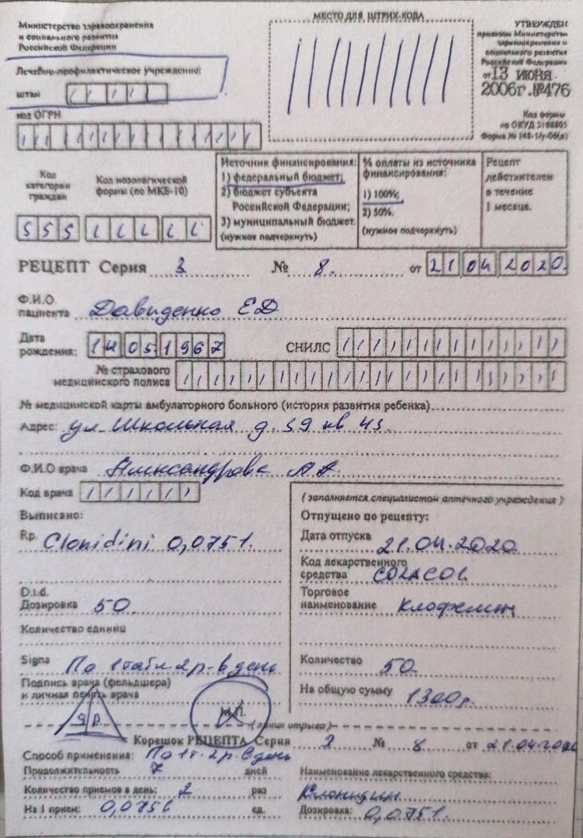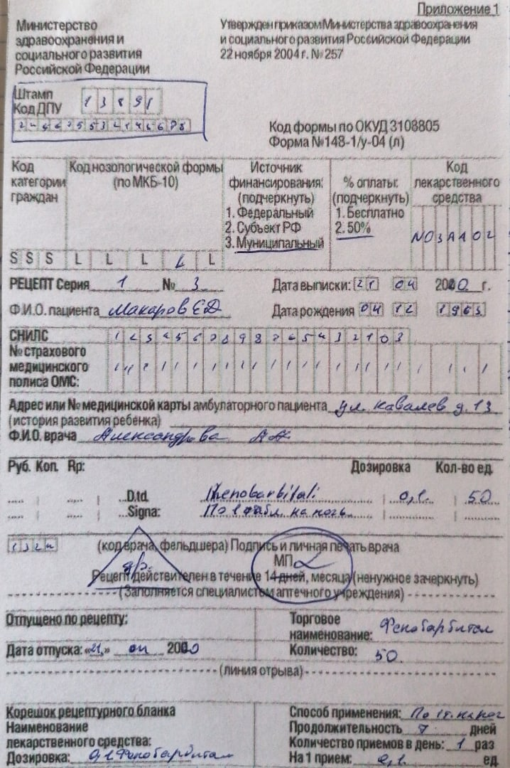
№ приказа | Льготные
4н | Определить правомочность лица, выписавшего рецепт | - правомочен выписывать содержащиеся в рецепте ЛП;
 | Определить соответствие формы рецептурного бланка, выписанному ЛП | - соответствует;
 | Определить наличие основных реквизитов рецепта | - штамп ЛПУ +  - дата выписки рецепта +  - ФИО больного полностью, возраст +  - ФИО врача полностью +  - наименования ингредиентов на латинском языке и их количества +  - способ применения на русском языке, кроме указаний типа «Внутреннее», «Известно» +  - подпись и личная печать врача +
 | Определить наличие дополнительных реквизитов рецепта | Отметить: имеется, не требуется, требуется, но отсутствует.  - печать для рецептов +  - печать ЛПУ (не требуется)  - номер, серия рецепта +  - номер амбулаторной карты (истории болезни) или адрес больного +  - подпись главного врача +  - определить срок действия рецепта 15 дней  - код категории граждан +  - код лекарственного средства +  - код нозологической формы +
 | Определить соответствие прописанных в рецепте количеств ЛП предельным нормам единовременного отпуска | - соответствует
 | Сформулировать вывод о соответствии поступившего рецепта требованиям регламентов. | - соответствует, т.е. рецепт действителен
 | Описать меры для обеспечения больного ЛП (если рецепт не соответствует требованиям указать, что нужно дооформить). | - рецепт отправить на дооформление:
 | Определить срок хранения в аптеке рецепта на ЛП. | - 3 года

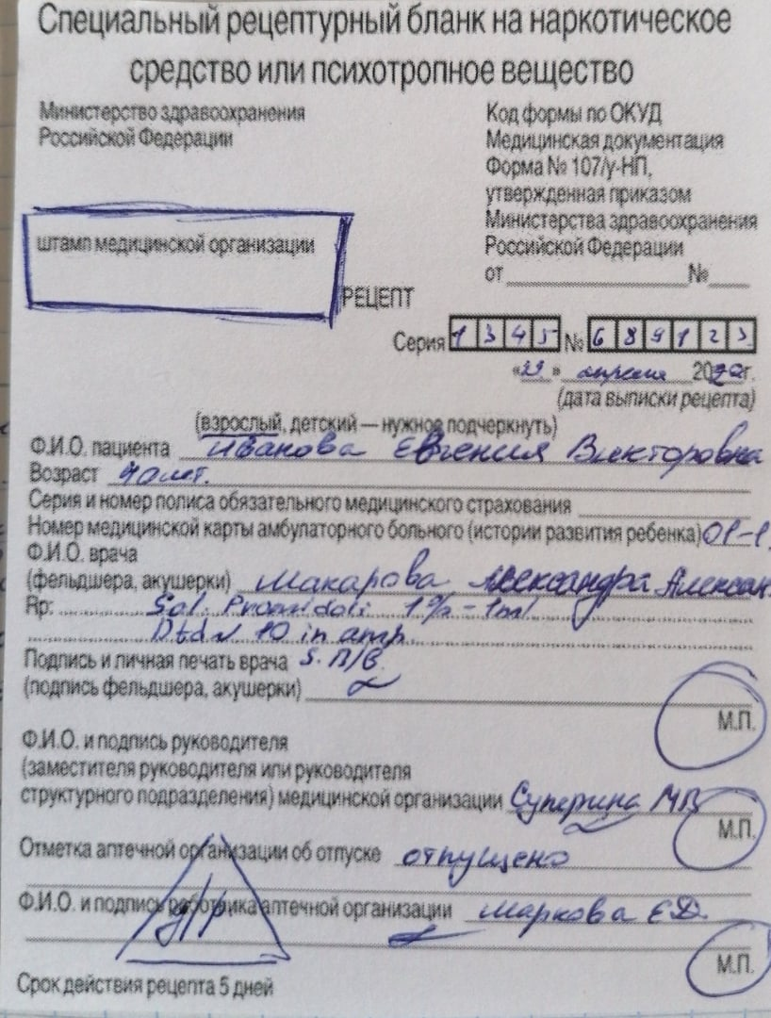
№ приказа | 107/у-НП
4н | Определить правомочность лица, выписавшего рецепт | - правомочен выписывать содержащиеся в рецепте ЛП;
 | Определить соответствие формы рецептурного бланка, выписанному ЛП | - соответствует;
 | Определить наличие основных реквизитов рецепта | - штамп ЛПУ +  - дата выписки рецепта +  - ФИО больного полностью, возраст +  - ФИО врача полностью +  - наименования ингредиентов на латинском языке и их количества +  - способ применения на русском языке, кроме указаний типа «Внутреннее», «Известно» +  - подпись и личная печать врача +
 | Определить наличие дополнительных реквизитов рецепта | Отметить: имеется, не требуется, требуется, но отсутствует.  - печать для рецептов +  - печать ЛПУ +  - номер, серия рецепта +  - номер амбулаторной карты (истории болезни) или адрес больного +  - подпись главного врача +  - определить срок действия рецепта 15 дней
 | Определить соответствие прописанных в рецепте количеств ЛП предельным нормам единовременного отпуска | - соответствует
 | Сформулировать вывод о соответствии поступившего рецепта требованиям регламентов. | - соответствует, т.е. рецепт действителен
 | Описать меры для обеспечения больного ЛП (если рецепт не соответствует требованиям указать, что нужно дооформить). | - рецепт отправить на дооформление:
 | Определить срок хранения в аптеке рецепта на ЛП. | - 5 лет

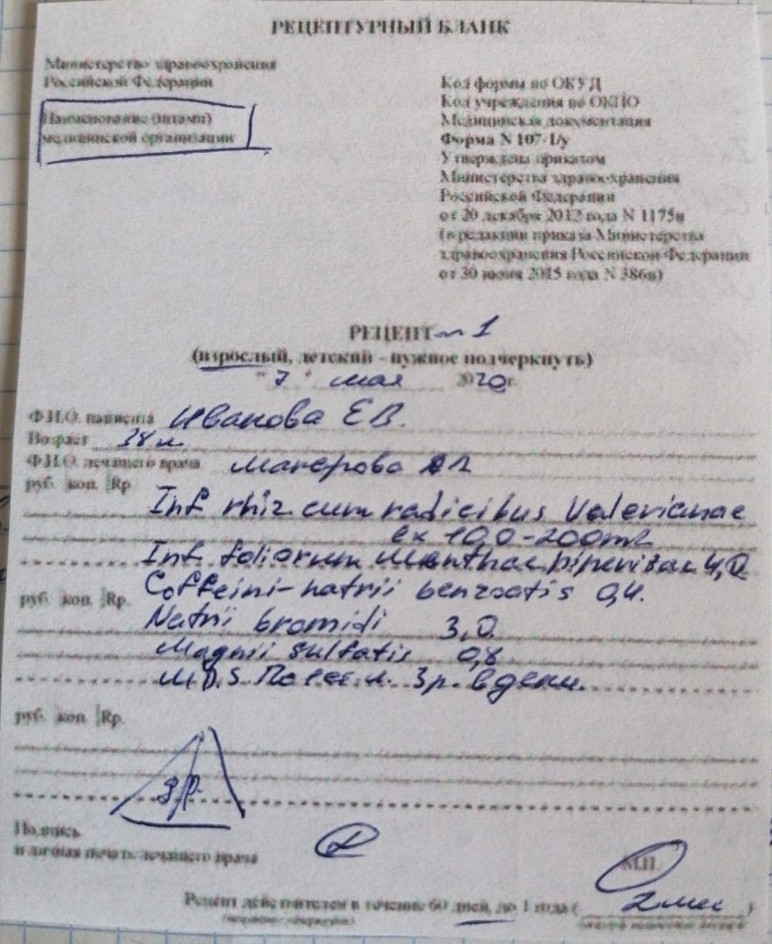
№ приказа | 107-1/у
4н | Определить правомочность лица, выписавшего рецепт | - правомочен выписывать содержащиеся в рецепте ЛП;
 | Определить соответствие формы рецептурного бланка, выписанному ЛП | - соответствует;
 | Определить наличие основных реквизитов рецепта | - штамп ЛПУ +  - дата выписки рецепта +  - ФИО больного полностью, возраст +  - ФИО врача полностью +  - наименования ингредиентов на латинском языке и их количества +  - способ применения на русском языке, кроме указаний типа «Внутреннее», «Известно» +  - подпись и личная печать врача +
 | Определить наличие дополнительных реквизитов рецепта | Отметить: имеется, не требуется, требуется, но отсутствует.  - печать для рецептов +  - печать ЛПУ +  - номер, серия рецепта +  - номер амбулаторной карты (истории болезни) или адрес больного +  - подпись главного врача +  - определить срок действия рецепта 15дней
 | Определить соответствие прописанных в рецепте количеств ЛП предельным нормам единовременного отпуска | - норма не установлена
 | Сформулировать вывод о соответствии поступившего рецепта требованиям регламентов. | - соответствует, т.е. рецепт действителен
 | Описать меры для обеспечения больного ЛП (если рецепт не соответствует требованиям указать, что нужно дооформить). | - рецепт отправить на дооформление:
 | Определить срок хранения в аптеке рецепта на ЛП. | - 3 месяца
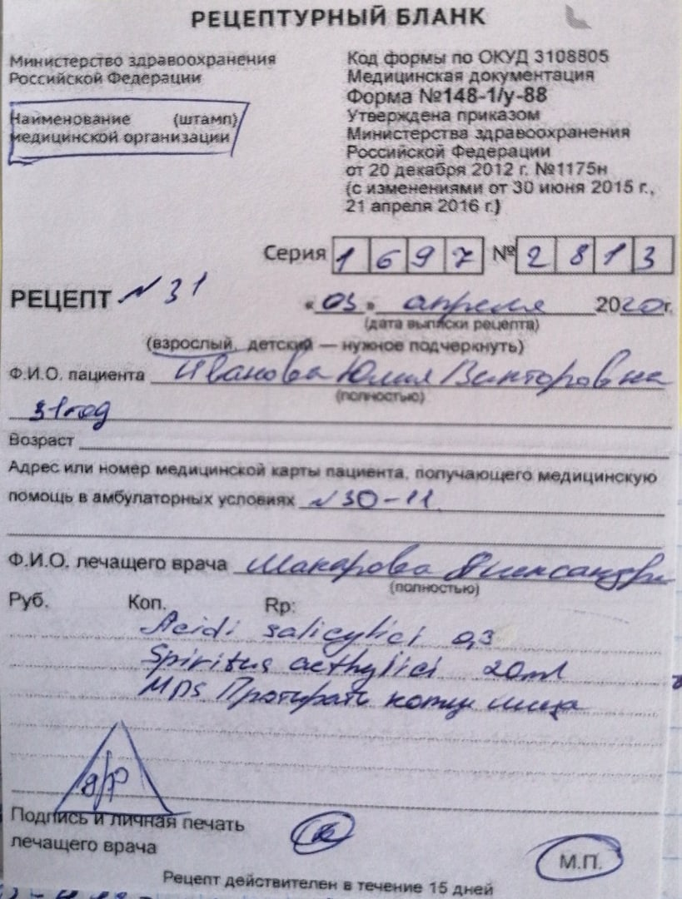
№ приказа | 148-1/у-88
4н | Определить правомочность лица, выписавшего рецепт | - правомочен выписывать содержащиеся в рецепте ЛП;
 | Определить соответствие формы рецептурного бланка, выписанному ЛП | - соответствует;
 | Определить наличие основных реквизитов рецепта | - штамп ЛПУ +  - дата выписки рецепта +  - ФИО больного полностью, возраст +  - ФИО врача полностью +  - наименования ингредиентов на латинском языке и их количества +  - способ применения на русском языке, кроме указаний типа «Внутреннее», «Известно» +  - подпись и личная печать врача +
 | Определить наличие дополнительных реквизитов рецепта | Отметить: имеется, не требуется, требуется, но отсутствует.  - печать для рецептов +  - печать ЛПУ +  - номер, серия рецепта +  - номер амбулаторной карты (истории болезни) или адрес больного +  - подпись главного врача +  - определить срок действия рецепта 15 дней
 | Определить соответствие прописанных в рецепте количеств ЛП предельным нормам единовременного отпуска | - соответствует
 | Сформулировать вывод о соответствии поступившего рецепта требованиям регламентов. | - соответствует, т.е. рецепт действителен
 | Описать меры для обеспечения больного ЛП (если рецепт не соответствует требованиям указать, что нужно дооформить). | - рецепт отправить на дооформление:
 | Определить срок хранения в аптеке рецепта на ЛП. | - 3 года

4. Порядок отпуска лекарственных препаратов по рецептам.
При отпуске лекарственных препаратов по рецепту фармацевтический
работник проставляет отметку на рецепте об отпуске лекарственного препарата с указанием:
- наименования аптечной организации (фамилии, имени, отчества (при наличии) индивидуального предпринимателя);
- торгового наименования, дозировки и количества отпущенного лекарственного препарата;
- фамилии, имени, отчества (при наличии) фармацевтического работника, отпустившего лекарственный препарат, и его подписи;
- даты отпуска лекарственного препарата;
- штампа «Лекарственный препарат отпущен».
При нарушении правил оформления рецептурных бланков фармацевт должен сделать:
- Зарегистрировать рецепт в журнале, в котором указываются выявленные нарушения в оформлении рецепта, фамилия, имя, отчество (при наличии) медицинского работника, выписавшего рецепт, наименование медицинской организации, принятые меры;
- Отметить штампом "Рецепт недействителен" и возвратить лицу, предоставившего рецепт.
- Проинформировать руководителя соответствующей медицинской организации о фактах нарушения правил оформления рецептов.

5. Порядок отпуска лекарственных препаратов по требованиям медицинских организаций.
При отпуске лекарственных препаратов фармацевтический работник проверяет надлежащее оформление требования-накладной и проставляет на ней отметку о количестве и стоимости отпущенных лекарственных препаратов.
Все требования-накладные, по которым отпущены лекарственные препараты, подлежат оставлению и хранению у субъекта розничной торговли.
Министерство здравоохранения |  | Код учреждения по ОКУД
 |  | Код учреждения по ОКПО
Российской Федерации
 | МУЗ г. Саратов | Медицинская документация.
 | городская поликлиника № 1
 |  | Форма № 107-1/у
Наименование (штамп)
медицинской организацииул.пр.Калинина, д. 1; |  | Утверждена Приказом
 |  | Министерства здравоохранения
 |  | Российской Федерации
 |  | от 20 декабря 2012 г. № 1175н

-------------------------------------------- -------------------------------

РЕЦЕПТ

(взрослый, детский ‒ нужное подчеркнуть)

« 20 » января 2016 г.

-------------------------------------------- -------------------------------

Ф. И. О. пациента Дудченко Ирина Витальевна

(полностью)

Возраст _________65_лет______________________________

Ф. И. О. лечащего врача Морозов Павел Александрович

(полностью)

-------------------------------------------- -------------------------------

 | руб. |  |  |  | коп. |  | Rp.: Susp. Maalox 15ml № 20
 | 12. |  |  |  | 67*20
 |  |  |  |  |  |  |  | DS. По 15 ml при болях в желудке_______________
 | 253 |  |  |  | 40
 |  |  |  |  |  |  | ____________________________________________
 | руб. |  |  |  | коп. |  | Rp.: ____________________________________________
 |  |  |  |  |  |  | ____________________________________________
 |  |  |  |  |  |  | ____________________________________________
 |  |  |  |  |  |  | ____________________________________________

-------------------------------------------- --------------------------

Подпись и личная печать лечащего врача
М. П.

------------------------------------------ -------------------------------
Рецепт действителен в течение 2 месяцев, 1 года (______________________)

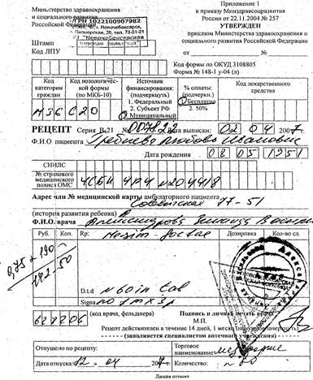

Тема 2.Организация бесплатного и льготного отпуска лекарственных препаратов (12 часов).
Виды работ: ознакомиться с организацией рабочего места по бесплатному и льготному отпуску.
Проводить фармацевтическую экспертизу рецептов на лекарственные препараты гражданам, имеющим право на бесплатное получение препаратов или получение лекарственных препаратов со скидкой.
Нормативные документы для изучения:
1.Федеральный закон от 17.07. 1999 г. N 178-ФЗ "О государственной социальной помощи".
2.Постановление Правительства РФ от 30.07. 1994 г. N 890 «О государственной поддержке развития медицинской промышленности и улучшении обеспечения населения и учреждений здравоохранения лекарственными средствами и изделиями медицинского назначения».
3.Федеральная программа «7 нозологий».
4.Приказ Минздрава России № от 20.12.2012 №1175н «Об утверждении порядка назначения и выписывания лекарственных препаратов, а также форм рецептурных бланков на лекарственные препараты, порядка оформления указанных бланков, их учета и хранения».
Отчет о выполненной работе:
1. Правила выписывания рецептов на льготное получение лекарственных препаратов.
Назначение и выписывание лекарственных препаратов осуществляется медицинским работником по международному непатентованному наименованию, а при его отсутствии - группировочному наименованию. В случае отсутствия международного непатентованного наименования и группировочного наименования лекарственного препарата, лекарственный препарат назначается и выписывается медицинским работником по торговому наименованию.
На рецептурном бланке формы № 148-1/у-04(л) и формы № 148-1/у-06(л) рецепт выписывается медицинским работником в двух экземплярах, с одним экземпляром которого пациент обращается в аптечную организацию. Второй экземпляр рецепта приобщается к медицинской карте пациента.
Рецепты на лекарственные препараты, выписанные на рецептурных бланках формы № 148-1/у-04 (л) и формы № 148-1/у-06 (л), гражданам, достигшим пенсионного возраста, инвалидам первой группы, детям- инвалидам, а также гражданам, страдающим хроническими заболеваниями, требующими длительного курсового лечения, действительны в течение 90 дней со дня выписывания. Для лечения хронических заболеваний указанным категориям граждан рецепты на лекарственные препараты могут выписываться на курс лечения до 90 дней.

2. Проведение фармацевтической экспертизы рецептов на льготный отпуск лекарственных препаратов.
Составьте алгоритм проведения фармацевтической экспертизы рецептов на льготный отпуск ЛП.
  - Определить правомочность лица, выписавшего рецепт
  - Определить соответствие формы рецептурного бланка, выписанному
  - Определить наличие основных реквизитов рецепта
- штамп ЛПУ
- код лечебно-профилактического учреждения
- код категории
- код нозологической формы
- источник финансирования
- процент оплаты
- страховой номер индивидуального лицевого счета
- номер страхового медицинского полиса ОМС
- № медицинской карты
- ФИО больного полностью, возраст
- ФИО врача полностью
- наименование лекарственного средства по международному непатентованному наименованию
- код врача
- подпись и личная печать врача
- Определить наличие дополнительных реквизитов рецепта
- печать для рецептов
- печать ЛПУ
- номер, серия рецепта
- подпись главного врача
- определить срок действия рецепта
- Определить соответствие прописанных в рецепте количеств ЛП предельным нормам единовременного отпуска
- Сформулировать вывод о соответствии поступившего рецепта требованиям регламентов.
- Описать меры для обеспечения больного ЛП (если рецепт не соответствует требованиям указать, что нужно дооформить).
- Определить срок хранения в аптеке рецепта на ЛП.

3. Анализ ЛП, для бесплатного и льготного отпуска.

Таблица 3
№ | МНН | Торговое наименование | Код АТХ* | Форма  дополнительного  рецептурного бланка к льготному рецепту | Категория граждан | Вид бюджета (федеральный, краевой),  % скидки (50%, 100%) | Срок действия рецепта | Срок хранения рецепта в аптеке
 | Lactulosae 500 ml  D.S. Внутрь по 30мл 2 раза в день | Дюфалак | A06AD11 | - | Инвалид II группы | Федеральный бюджет  100 % | 30 дней | 3 года
 | Enalaprili 0,01  Indapamidi 0,0025  D.t.d. N.90 in tabl.  S. Внутрь по 1 таблетке утром | Энзикс | C09BA02 | - | Инвалид войны | Федеральный бюджет  100 % | 30 дней | 3 года
 | Metformini 0,85  D.t.d. N.60 in tabl.  S. Внутрь по 1 таблетке 2 раза в день | Синджарди,Глиформин,  Диасфор , Глюкофаж | A10BA02 | - | Больной сахарным диабетом | Краевой бюджет  100 % | 30 дней | 3 года
 | Glimepiridi 0,002  D.t.d. N.30 in tabl.  S. Внутрь по 1 таблетке утром | Глайм,Инстолит , Диамерид | А10ВВ12 | - | Больной сахарным диабетом | Краевой бюджет  100 % | 30 дней | 3 года
 | Sol.Morphini 1% - 1ml  D.t.d. N.60 in amp.  S. Вводить под кожу по 1 мл при болях | Морфина гидрохлорид | NO2AA51 | 107-у/нп | Больной онкологическим заболеванием | Краевой бюджет  100 % | 15 дней | 3 года
 | Sol.Buprenorphini 0,03% - 1 ml  D.t.d. N.10 inamp.  S. Вводить по 1 мл подкожно при болях | Бупранал,Транстек | N02AE01 | 107-у/нп | Больной онкологическим заболеванием | Краевой бюджет  100 % | 15 дней | 3 года
 | Phenobarbitali 0,1  D.t.d. N.30 in tabl.  S. Внутрь по 1 таблетке на ночь | Фенобарбитал | N03AA02 | 148-1/у-88 | Больной эпилепсией | Краевой бюджет  100 % | 15 дней | 3 года
 | Metamizoli natrii 0,3  Phenobarbitali 0,01  Coffeini 0,05  Codeini 0,008  D.t.d. N.10 in tabl.  S. Внутрь по 1 таблетке 2 раза в день | Сантотитралгин, Тетралгин | N02BB72 | 148-1/у-88 | Ветеран труда Красноярского края | Краевой бюджет  50 % | 15 дней | 3 года
 | Clonidini 0,000075 | Клофелин | C02AC01 | 148-1/у-88 | Инвалид I группы | Федеральный бюджет  100 % | 15 дней | 3 года
 | Aethanoli 70% - 100ml  D.S. Для обработки кожи перед инъекциями | Этиловый спирт | D08AX08 | 148-1/у-88 | Больной сахарным диабетом | Краевой бюджет  100 % | 15 дней | 3 года

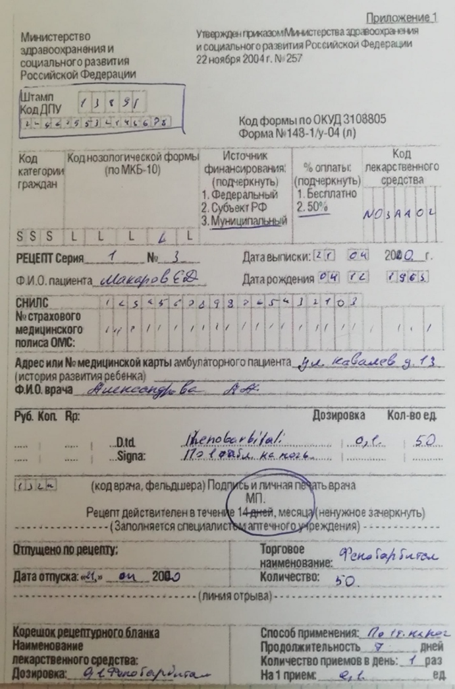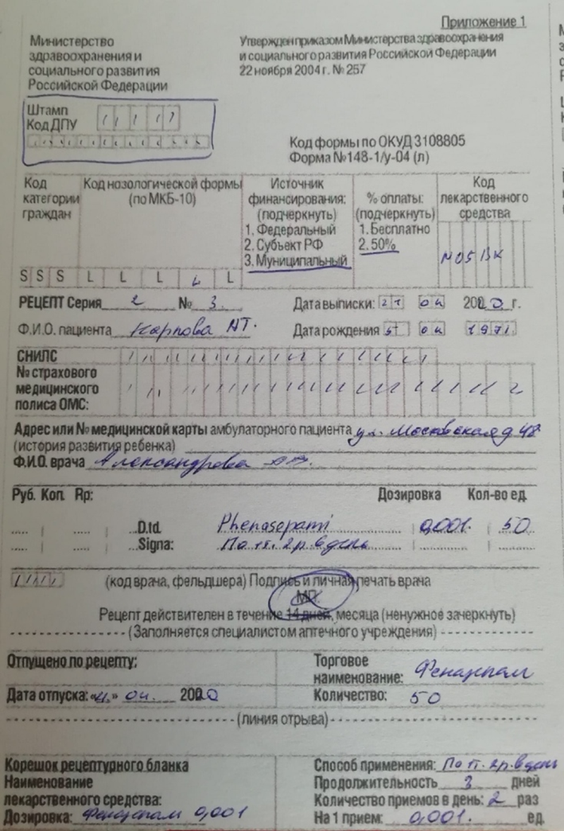
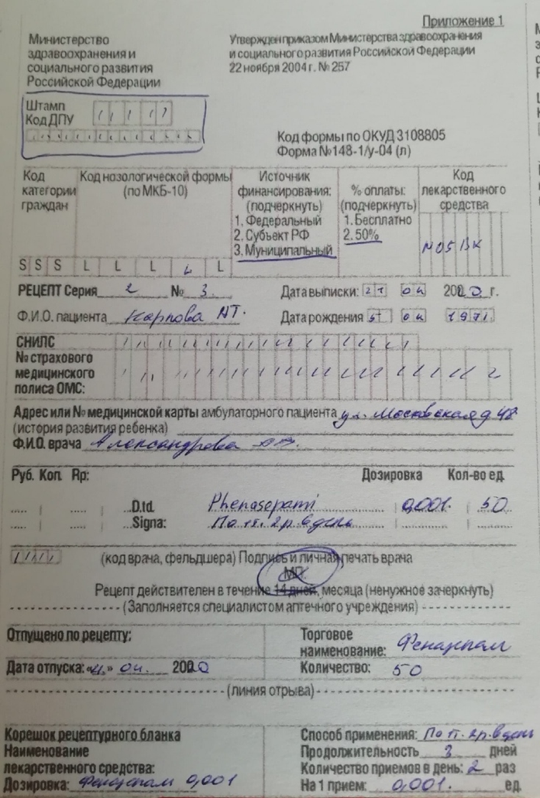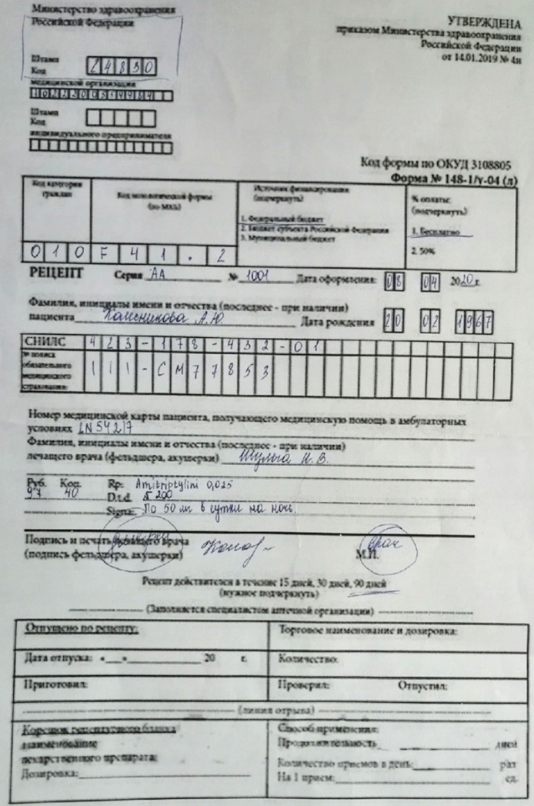
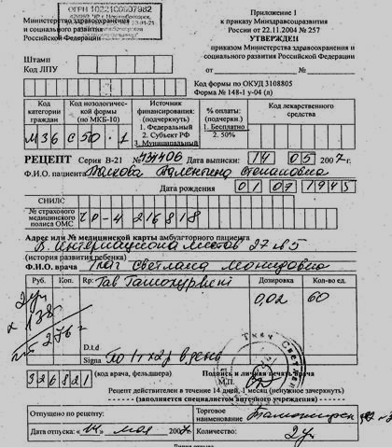
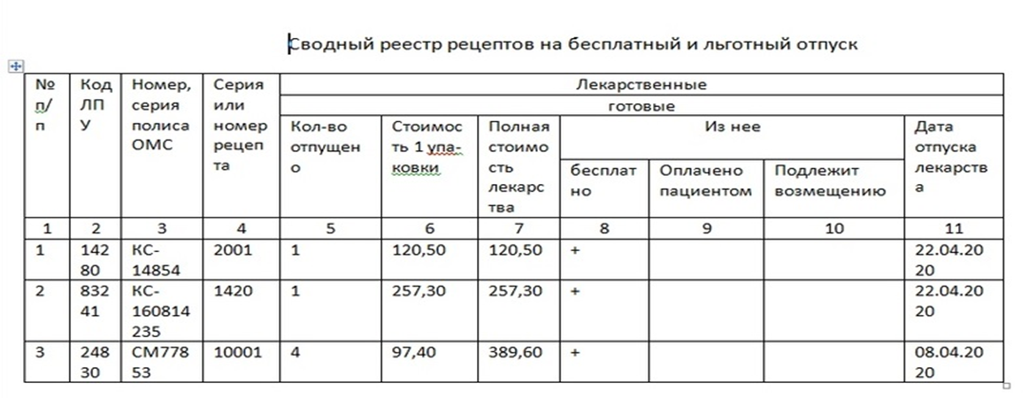

Тема 3. Организация безрецептурного отпуска лекарственных препаратов(6 часов).
Виды работ:ознакомиться с организацией рабочего места по отпуску лекарственных препаратов безрецептурного отпуска.
Нормативные документы для изучения:
Приказ Минздрава РФ от 11 июля 2017 г. N 403н «Об утверждении правил отпуска лекарственных препаратов для медицинского применения, в томчисле иммунобиологических лекарственных препаратов, аптечнымиорганизациями, индивидуальными предпринимателями, имеющими лицензию на фармацевтическую деятельность».

Отчет о выполненной работе:
1.Информирование фармацевтическим работником покупателя при безрецептурном отпуске лекарственных препаратов из аптечных организаций.
При отпуске лекарственного препарата фармацевтический работник информирует лицо, приобретающее (получающее) лекарственный препарат:
- о режиме и дозах приема лекарственного препарата,
- правилах хранения в домашних условиях
- о взаимодействии с другими лекарственными препаратами
При отпуске лекарственного препарата фармацевтический работник не вправе предоставлять недостоверную и (или) неполную информацию о наличии лекарственных препаратов, включая лекарственные препараты, имеющие одинаковое международное непатентованное наименование, в том числе скрывать информацию о наличии лекарственных препаратов, имеющих более низкую цену.

2. Безрецептурные лекарственные препараты. Заполнить таблицу:
№ | Торговое наименование ЛП | МНН | Фарм.группа | Норма отпуска ЛП
1 | Синекод | Бутамират | Противокашлевое средство центрального действия | -
2 | Мукалтин | Алтея лекарственного травы экстракт | Отхаркивающее средство растительного происхождения | -
3 | Нафтизин | Нафазолин | Противоконгестивне средство - альфа-адреномиметик | -
4 | Найз | Нимесулид | Нестероидный противовоспалительный препарат | -
5 | Арбидол | Умифеновир | Противовирусное средство | -
6 | Коделак Бронхо | амброксола гидрохлорид + натрия глицирризинат + термопсиса экстракт сухой+ натрия гидрокарбонат | Отхаркивающее средство | -
7 | Мезим форте | Панкреатин | Пищеварительное ферментное средство | -
8 | Гексорал | Гексэтидин | Антисептическое средство | -
9 | Боярышника настойка | Боярышника плоды | Сердечные гликозиды и негликозидные кардиотонические средства | -
10 | Маалокс | Алюминия гидроксид+магния гидроксид | Антациды в комбинациях | -

Тема 4. Проведение фасовочных работы в аптечных организациях (6часов).
Виды работ: ознакомиться с рабочим местом по организации фасовочных работ. Проводить фасовочные работы в случае нарушения вторичной упаковки, заполнять фасовочный журнал.
Нормативные документы для изучения:
Приказ Минздрава РФ от 11 июля 2017 г. N 403н «Об утверждении правил отпуска лекарственных препаратов для медицинского применения, в томчисле иммунобиологических лекарственных препаратов, аптечнымиорганизациями, индивидуальными предпринимателями, имеющими лицензию на фармацевтическую деятельность».

Отчет о выполненной работе:

- Правила проведения фасовочных работ в аптеке.
В соответствии с Отраслевым стандартом "Правила отпуска (реализации) лекарственных средств в аптечных организациях. Основные положения", утвержденного Приказом Минздрава РФ от 04.03.2003 г. N 80 (в ред. от 18.04.2007 г.), при отпуске лекарственных препаратов допускается нарушение вторичной упаковки с обязательным указанием при этом серии и срока годности лекарственных препаратов на аптечной упаковке и предоставлением необходимой информации.
Аналогичное разрешение установлено пунктом "Порядка отпуска лекарственных средств", утвержденного Приказом Минздравсоцразвития РФ от 14.12.2005 г. N 785 (в ред. от 06.08.2007 г.), согласно которому в исключительных случаях при невозможности аптечным учреждением (организацией) выполнить назначение врача (фельдшера) допускается нарушение вторичной заводской упаковки. При этом лекарственное средство должно отпускаться в аптечной упаковке с обязательным указанием наименования, заводской серии, срока годности лекарственного средства, серии и даты по лабораторно-фасовочному журналу и предоставлением больному другой необходимой информации (инструкция, листок-вкладыш и т.д.).
- Правила оформления и ведения фасовочного журнала.
Журнал используется в аптеках, магазинах и аптечных пунктах для учета и контроля за выполнением лабораторных и фасовочных работ, за оприходованием или списанием сумм по разницам в стоимости, сданных в работу медикаментов и изготовленной продукции из них, или результатах округления цен за единицу фасовки.
Все записи в журнале производятся немедленно после окончания соответствующей работы. Если расфасовка партии медикаментов не закончена в течение рабочего дня, то в журнале должна быть записана часть расфасованной партии. При лабораторных работах в графе 4 показываются все полученные ингредиенты, входящие в состав внутриаптечной заготовки. В графе 7 показывается розничная цена товара (сырья) и посуды, выданных для фасовки, а в графе 14 - фактическая розничная цена за единицу фасовки готовой продукции, исходя из розничной стоимости медикаментов (сырья) и упаковки. Если такая фасовка вырабатывается промышленными предприятиями, то розничная цена показывается по действующему прейскуранту. В конце месяца подсчитываются суммы по графам 8 и 15, а разница - результат округления показывается в графах 19 и 20 по каждой лабораторной работе или виду фасовки. В журнале учитываются стоимость и количество отпущенного населению рецептам спирта в чистом виде. Журнал лабораторных и фасовочных работ должен быть пронумерован, прошнурован и скреплен подписью руководителя учреждения и печатью вышестоящей организации.
- Правила оформления к отпуску расфасованных лекарственных средств.
При отпуске лекарственного препарата с нарушением вторичной упаковки лицу предоставляется инструкция (копия инструкции) по применению отпускаемого лекарственного препарата.
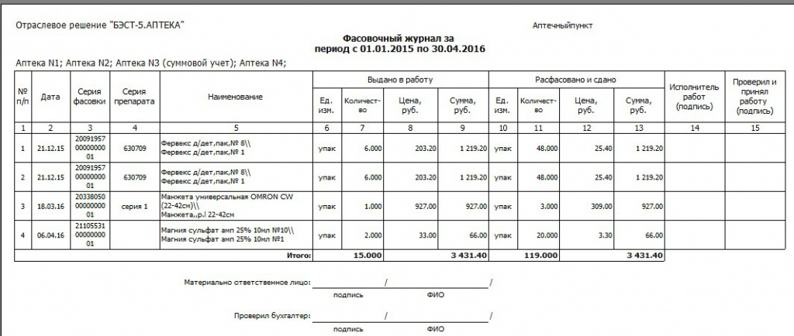
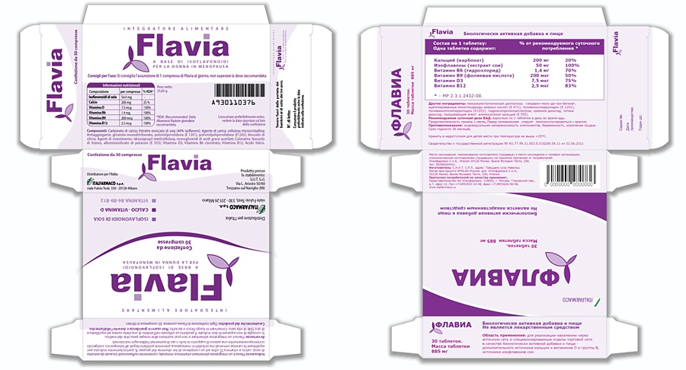
5. Порядок составления заявок на товары аптечного ассортимента оптовым поставщикам(6 часов).
Виды работ: ознакомиться с рабочим местом по организации рабочего места по составлению заявок на товары аптечного ассортимента и приема товаров.
Составлять заявки под руководством методического руководителя аптечной организации.
Нормативные документы для изучения:
- Пункт 7 статьи 55 Федерального Закона от 12.04.2010 г. № 61-ФЗ «Об обращении лекарственных средств».

Приказ Минздрава России от 31.08.2016 N 647н «Об утверждении Правил надлежащей аптечной практики лекарственных препаратов для медицинского применения».
Отчет о выполненной работе:
1.Порядок заключения договоров поставки. Основные условия договора поставки (ассортимент поставляемого товара, цены, остаточные сроки годности поставляемого товара, условия оплаты, срок действия договора).
Руководителем субъекта розничной торговли должен быть утвержден порядок отбора и оценки поставщиков товаров аптечного ассортимента с учетом в том числе следующих критериев:
- соответствие поставщика требованиям действующего законодательства Российской Федерации о лицензировании отдельных видов деятельности;
- деловая репутация поставщика на фармацевтическом рынке, исходя из наличия фактов отзыва фальсифицированных, недоброкачественных, контрафактных товаров аптечного ассортимента, неисполнение им принятых договорных обязательств, предписаний уполномоченных органов государственного контроля о фактах нарушения требований законодательства Российской Федерации;
- востребованность товаров аптечного ассортимента, предлагаемых поставщиком для дальнейшей реализации, соответствие качества товаров аптечного ассортимента требованиям законодательства Российской Федерации;
- соблюдение поставщиком требований, установленных настоящими Правилами, к оформлению документации, наличию документа с перечнем деклараций о соответствии продукции установленным требованиям, протокола согласования цен на лекарственные препараты, включенные в перечень жизненно необходимых и важнейших лекарственных препаратов;
- соблюдение поставщиком температурного режима при транспортировке термолабильных лекарственных препаратов, в том числе иммунобиологических лекарственных препаратов;
- предоставление поставщиком гарантии качества на поставляемые товары аптечного ассортимента;
- конкурентоспособность предлагаемых поставщиком условий договора;
- экономическая обоснованность предлагаемых поставщиком условий поставки товара (кратность поставляемых упаковок, минимальная сумма поставки);
- возможность поставки широкого ассортимента;
- соответствие времени поставки рабочему времени субъекта розничной торговли.
Субъект розничной торговли и поставщик заключают договор с учетом требований.
Информацию об ассортименте и цене товаров, предлагаемых поставщиком аптека получает из прайс – листов, которые распространяют оптовые организации. Обязательным условием заключения договора является наличие у поставщика и покупателя лицензии на соответствующие виды деятельности. Реквизиты сторон договора указывается в обоих положениях, куда входит полное наименование юридического лица по его наименованию, а так же ФИО лица с правом первой подписи в данной организации и обоснование его полномочий.
Разделы договора.
  - Предмет договора и объем поставки (наименование, характеристика)
  - Цена и общая сумма договора.
  - Порядок поставки и расчётов.
  - Качество и гарантии.
  - Тара и упаковка.
  - Ответственность сторон.
  - Срок действия договора. Дата заключения, начало и окончание действия договора. Различают:
а) однократные договоры. На одну поставку товаров.
б) длящиеся договоры. Поставки товаров осуществляются в течение длительного времени.
  - Дополнительные условия.
  - Юридические адреса и банковские реквизиты сторон.
На основании заключённого длящегося договора, исходя из имеющихся потребностей и финансовых возможностей аптек, составляется заказ и направляется поставщику (при однократном договоре наименование и количество заказанных товаров указываются в тексте самого договора или в спецификации)

2.Порядок составления заявки, ее оформления и передачи поставщику.
- На бумажном носителе:
В случае подачи заказа на бумажном носителе аптека составляет заказ требование. В этом документе указывается наименование заказываемых товаров, единиц измерения и количества по каждому наименованию, проставляемое в графе затребованное.
В срочных случаях может составляться требования накладная. Требования составляются в 2-х экземплярах, а на лекарственные средства, находящиеся на предметно–количественном учёте в 3-х экземплярах (1 экземпляр требования остаётся в аптеке, для контроля выполнения заказов, а остальные 1 или 2 направляются, в отдел снабжения поставщика). Требование, направляемое на аптечный склад, должны быть составлены по отделам хранения.
- В электронном варианте:
Компьютеризация процесса составления и подачи заказов уменьшает время на его исполнение. В этом случае, получив по электронной почте, периодически обновляемой прайс-листами поставщика, аптека составляет единичный заказ и направляет его на аптечный склад. При этой форме подачи заказа таксировка происходит автоматически. По телефону. Заказ может быть сделан в устной форме по телефону, что повышает оперативность его выполнения. Получив заказ, поставщик определяет цену и сумму по каждому наименованию товара и общую сумму (таксировка).
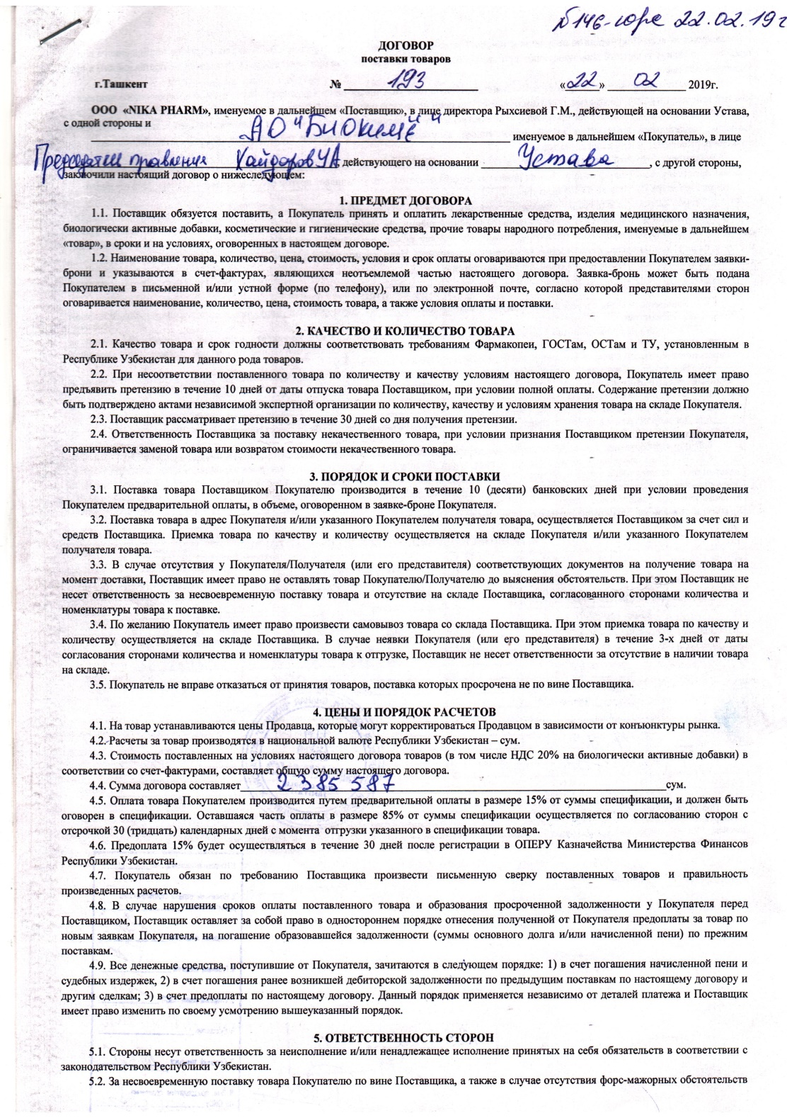
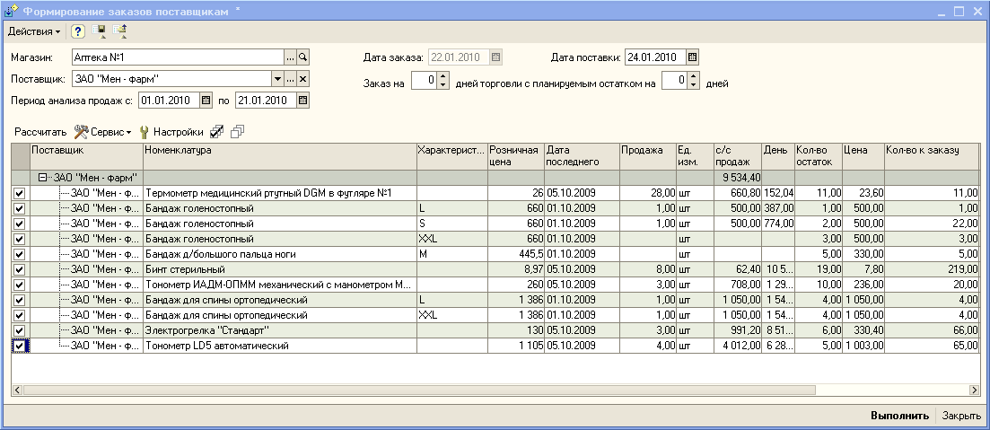

6. Прием товара в аптечных организациях (24 часа)
Виды работ: ознакомиться с правилами приемки товара(под руководством методического руководителя аптечной организации) по количеству и качеству, проводить проверку сопроводительных документов на поступающий товар. В случаи расхождения составлять акт.
Нормативные документы для изучения:
1.Инструкцию о порядке приемки продукции производственно-технического назначения и товаров народного потребления по количеству П-6. Утверждена постановлением Госарбитража при Совете Министров СССР от 15 июня 1965 г.
2.Инструкцию о порядке приемки продукции производственно-технического назначения и товаров народного потребления по качеству П-7. Утверждена постановлением Госарбитража при Совете Министров СССР от 25 апреля 1966 г.
3.Постановление Правительства РФ от 19.01.1998г. №55 «Об утверждении правил продажи отдельных видов товаров, перечня товаров длительного пользования, на которые не распространяется требование покупателя о безвозмездном предоставлении ему на период ремонта или замены аналогичного товара, и перечня непродовольственных товаров надлежащего качества, не подлежащих возврату или обмену на аналогичный товар других размера, формы, габарита, фасона, расцветки или комплектности».
4.Приказ МЗ РФ от 16.07.1997 №214 «О контроле качества лекарственных средств, изготовляемых в аптечных организациях (аптеках)».

Отчет о выполненной работе:
1.Прием товара по количеству мест и по количеству стандартов
Приемка товаров по количеству — это установление точного количества поступившего товара и его соответствия данным сопроводительных документов, предусматривающее выполнение следующих операций:
  - отбор тарных мест для вскрытия;
  - вскрытие тары;
  - подсчет количества единиц (взвешивание товаров);
  - сверка с сопроводительными документами.
Приемка товаров по количеству осуществляется, путем сплошного подсчета единиц, меры и массы товара в данной партии, однако допускается и выборочная проверка количества товаров.
При проведении приемки товаров по количеству проверяется соответствие фактического наличия товара данным, содержащимся в транспортных, сопроводительных и/или расчетных документах. К ним относятся: упаковочные листы, накладные и счета.
Один из основных товаросопроводительных документов — накладная,
В накладной указываются номер и дата выписки, наименование поставщика и покупателя, наименование и краткое описание товара, его количество, цена и общая сумма (с учетом налога на добавленную стоимость — НДС) отпуска товара. Накладная подписывается материально ответственными лицами, сдавшими и принявшими товар, и заверяется круглыми печатями предприятий поставщика и получателя.
2.Прием товара по показателям: «Описание», «Упаковка», «Маркировка» в соответствии с требованиями приказа МЗ РФ от 16.07.1997 №214.
Приемочный контроль проводится с целью предупреждения поступления в аптеку некачественных лекарственных средств.
Приемочный контроль заключается в проверке поступающих лекарственных средств на соответствие требованиям по показателям: "Описание" "Упаковка" "Маркировка" в проверке правильности оформления расчетных документов (счетов), а также наличия сертификатов качества (паспортов) производителя и других документов, подтверждающих качество лекарственных средств в соответствии с действующими приказами и инструкциями.
Контроль по показателю "Описание" включает проверку внешнего вида, запаха. В случае сомнения в качестве лекарственных средств образцы направляются в территориальную контрольно - аналитическую лабораторию. Такие лекарственные средства с обозначением: "Забраковано при приемочном контроле" хранятся в аптеке изолированно от других лекарственных средств.
При проверке по показателю "Упаковка" особое внимание обращается на ее целостность и соответствие физико - химическим свойствам лекарственных средств.
При контроле по показателю "Маркировка" обращается внимание на соответствие оформления лекарственных средств действующим требованиям. На этикетках должно быть указано: предприятие - изготовитель или предприятие, производившее фасовку; наименование лекарственного средства; масса или объем; концентрация или состав; номер серии, номер анализа, срок годности, дата фасовки. На лекарственных средствах, содержащих сердечные гликозиды, должно быть указано количество единиц действия в одном грамме лекарственного растительного сырья или в одном миллилитре лекарственного средства.
Особое внимание следует обращать на соответствие маркировки первичной, вторичной и групповой упаковки, наличие листовки - вкладыша на русском языке в упаковке (или отдельно в пачке на все количество готовых лекарственных средств).
На этикетках упаковки с лекарственными веществами, предназначенными для изготовления растворов для инъекций и инфузий, должно быть указание "Годен для инъекций". Упаковки с ядовитыми и наркотическими лекарственными средствами должны быть оформлены в соответствии с требованиями действующих приказов и инструкций.
Лекарственное растительное сырье, поступившее от населения, проверяется по показателю "Внешние признаки" в соответствии с требованиями действующей Государственной фармакопеи или действующего нормативного документа, после чего направляется на анализ в территориальную контрольно - аналитическую лабораторию.

3.Перечень и правила оформления сопроводительных документов.
Порядок и сроки приема товаров по количеству, качеству и комплектности и его документального оформления регулируются действующими техническими условиями, условиями поставки, договорами купли - продажи и инструкциями о порядке приемки товаров народного потребления по количеству, качеству и комплектности.
Движение товара от поставщика к потребителю оформляется товаросопроводительными документами, предусмотренными условиями поставки товаров и правилами перевозки грузов (накладной, товарно - транспортной накладной, железнодорожной накладной, счетом или счетом - фактурой). Накладная в торговой организации может выступать как приходным, так и расходным товарным документом, должна выписываться материально ответственным лицом при оформлении отпуска товаров со склада, при принятии товаров в торговой организации. В накладной указывается номер и дата выписки; наименование поставщика и покупателя; наименование и краткое описание товара, его количество (в единицах), цена и общая сумма (с учетом налога на добавленную стоимость) отпуска товара. Накладная подписывается материально ответственными лицами, сдавшими и принявшими товар и заверяется круглыми печатями организаций поставщика и получателя. Количество оформляемых экземпляров в накладной зависит от условий получения товара покупателем, вида организации поставщика, места передачи товара и т.д.
Товарно - транспортную накладную выписывают при доставке товаров автомобильным транспортом. Товарно - транспортная накладная состоит из двух разделов: товарного и транспортного. В зависимости от особенностей товаров к товарно - транспортной накладной могут прилагаться другие документы, следующие с грузом.
При доставке товаров железнодорожным транспортом в качестве сопроводительного документа выступает железнодорожная накладная. К железнодорожной накладной могут быть приложены спецификации и упаковочные листы, о чем делается отметка в накладной.
Если товар отправлен по железной дороге в контейнерах, то должна оформляться "Накладная на перевозку груза в универсальном контейнере".
Счет - фактура выписывается в тех случаях, когда перечень отгруженных товаров велик. Счет - фактура является для розничной торговой организации приходным товарным документом и выступает основанием для оплаты поступившего товара.
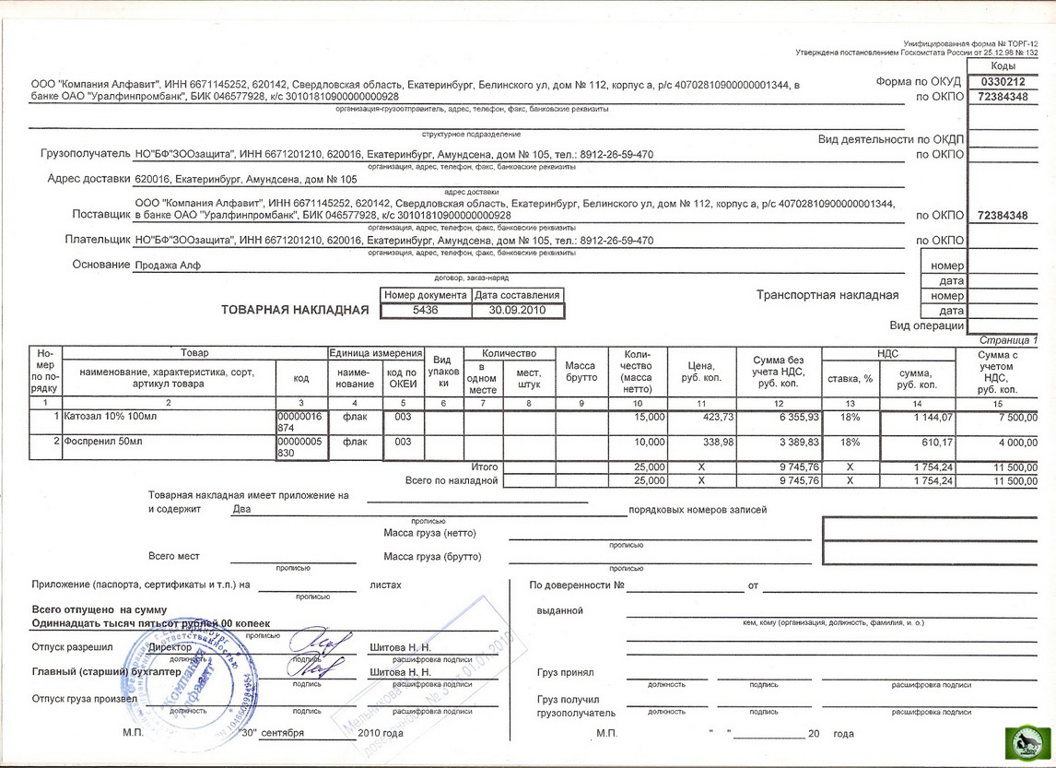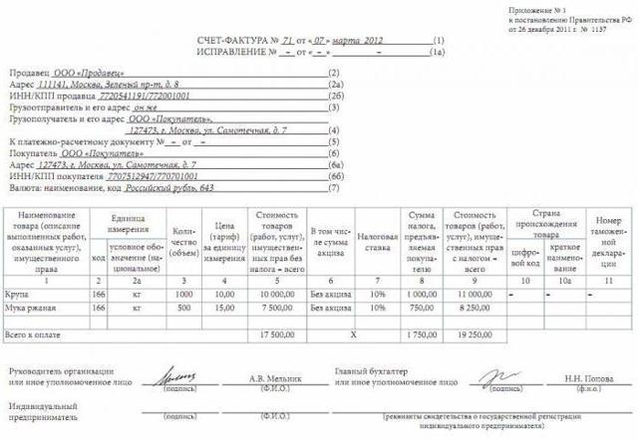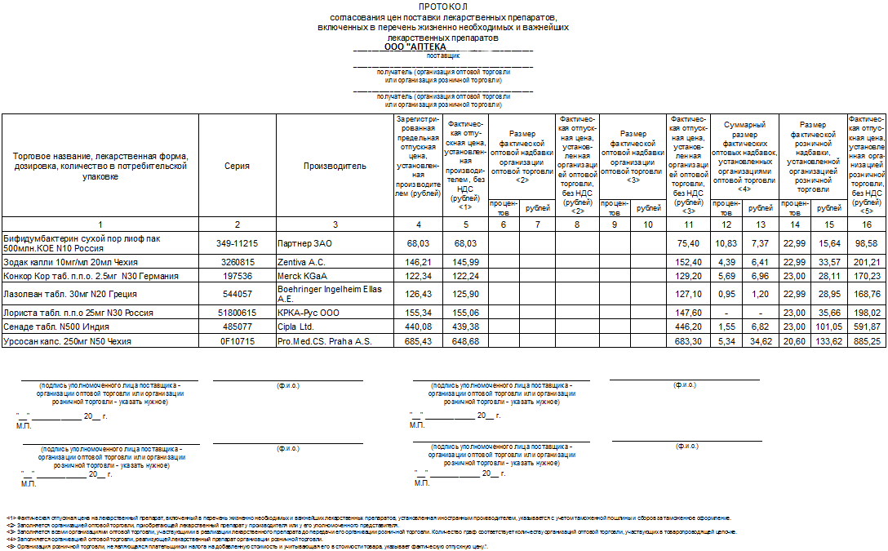
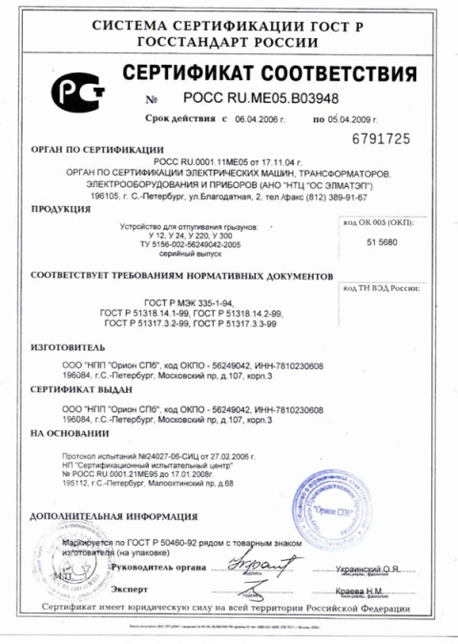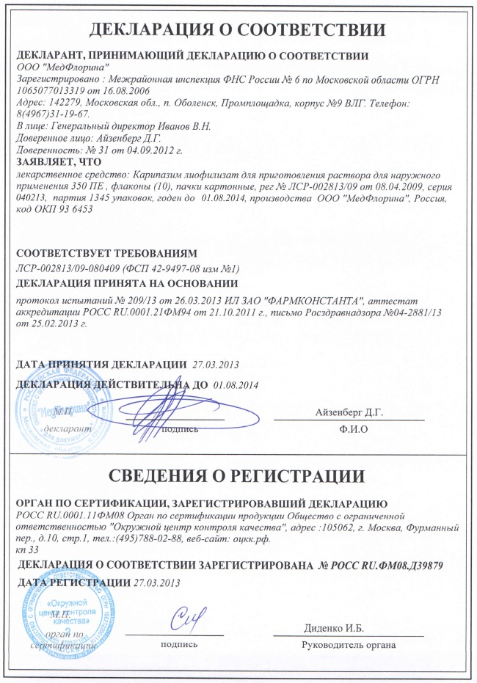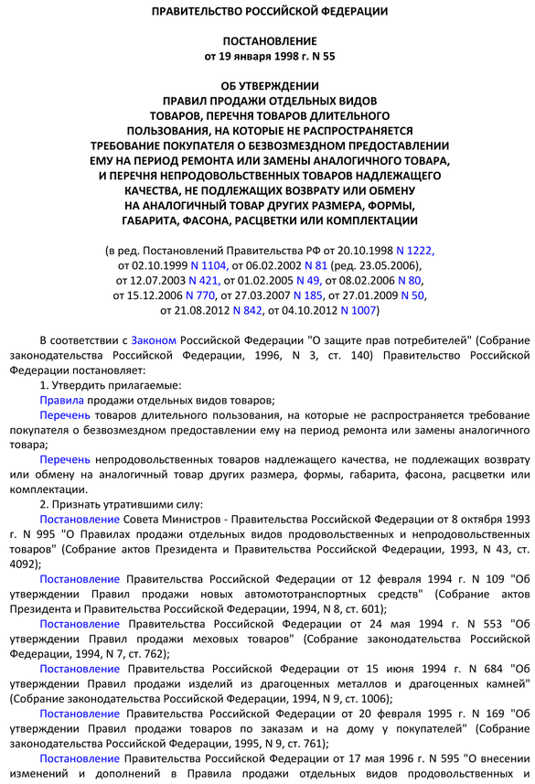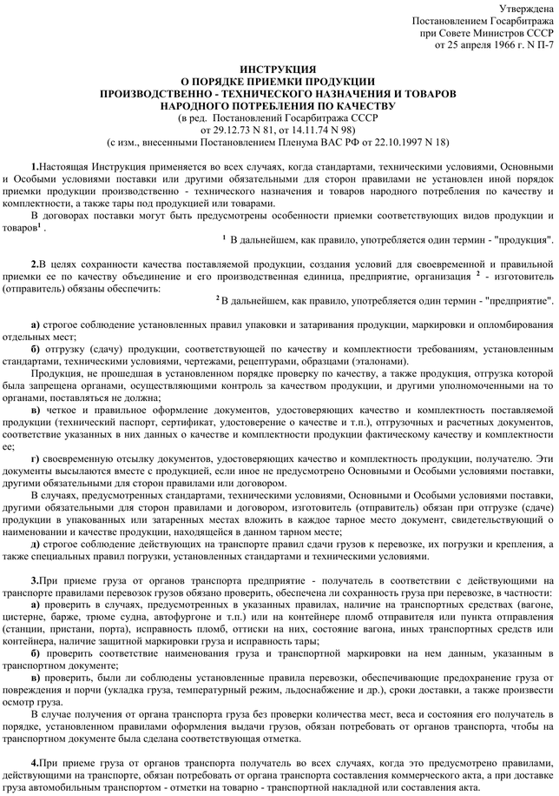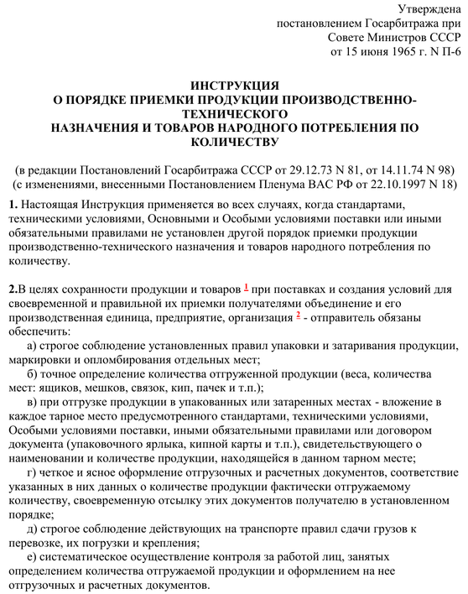

ОТЧЕТ ПО ПРОИЗВОДСТВЕННОЙ ПРАКТИКЕ
Ф.И.О. обучающегося Хлебникова Анжелика Андреевна

Группа 202 Специальность Фармация

Проходившего производственную практику «Организация деятельности аптеки и ее структурных подразделений» с 22 июня по 5 июля 2020г.

В форме ЭО и ДТО

За время прохождения мною выполнены следующие объемы работ:

А. Цифровой отчет
№ | Виды работ | Количество
1 | Прием рецептов и проведение фармацевтической экспертизы | 4
2 | Прием требований и проведение фармацевтической экспертизы | 1
3 | Таксирование рецептов | 2
4 | Таксирование требований | 1
5 | Фасовочные работы | 1
6 | Составление заявок на товары аптечного ассортимента | 3
7 | Прием товара по количеству (указать количество товарных накладных) | 1
8 | Прием товара по качеству (указать количество товарных накладных) | 1

Б. Текстовой отчет
Программа производственной практики выполнена в дистанционной форме.
За время прохождения практики
- закреплены знания:
- законодательных актов и других нормативных документов, регулирующих правоотношения в процессе профессиональной деятельности.
- порядка закупки и приема товаров от поставщиков.
- федеральных целевых программ в сфере здравоохранения, государственное регулирование фармацевтической деятельности;
- хранения, отпуска (реализации) лекарственных средств, товаров аптечного ассортимента.
- основы фармацевтического менеджмента и делового общения.
- выполнена самостоятельная работа в форме презентации на тему «Информационные системы и применение компьютерной техники в фармации»

Студент___________ Хлебникова А.А.
(подпись) (ФИО)
Общий/непосредственный руководитель практики ___________ _______________
(подпись) (ФИО)
«____» _______________ 20 ___ г. м.п.

